Piano di Emergenza Intercomunale
Comune di badia pavese e monticelli pavese

Rischio incendi boschivi

Premessa
Il rischio incendi boschivi non è tra le competenze dei Comuni dove il Sindaco rimane soggetto informato e di supporto agli Attori che assumono un ruolo di responsabilità; infatti, in Lombardia la direzione delle operazioni di spegnimento degli incendi boschivi è affidata dalla Regione al Corpo Forestale dello Stato che si avvale, oltre che dell’apporto di proprio personale, del supporto dei Vigili del Fuoco, delle Comunità Montane, delle Province, dei Parchi e delle Associazioni di Volontariato.

Gli incendi boschivi nel territorio pavese
Gli incendi verificatesi negli ultimi anni nel territorio pavese sono associabili ad attività agricole nelle quali spesso si ricorre all’uso del fuoco per eliminare sterpaglie, residui di colture oppure quale pratica fertilizzante; purtroppo, queste attività che si concentrano nel periodo successivo al taglio del riso e comunque all’inizio dell’autunno, spesso, sia per imprudenza dell’uomo sia perché svolte in giornate sfavorevoli dal punto di vista meteorologico, danno luogo ad incendi che interessano piccoli appezzamenti di terreno in prossimità dei centri abitati.
Un’altra tipologia d’incendio riscontrata negli ultimi anni è quella riconducibile ad attività ricreative e di fruizione all’interno delle aree a parco; infatti, è frequente che vengano accesi fuochi in aree non attrezzate, soprattutto durante il periodo estivo ed in particolare nei weekend e nei giorni festivi. La disattenzione e l’incuria spesso favoriscono l’innesco e la propagazione di incendi nelle aree boscate, con particolare frequenza, lungo le sponde del fiume Ticino e del fiume Po. In entrambe i casi, gli incendi sono facilmente gestibili attraverso il pronto interventi di squadre locali e la bonifica può essere effettuata in poche ore.

La pericolosità nel territorio di Badia Pavese e Monticelli Pavese
Per l’analisi di rischio sul territorio comunale sono stati utilizzati i dati del “Piano Regionale delle attività di previsione, prevenzione e lotta attiva contro gli incendi boschivi 2014 – 2016”.
Come si evince dalla lettura della Tavola 1 “Mappatura degli incendi boschivi” nei territori comunali di Badia Pavese e Monticelli Pavese, nel periodo 2002-2011, non ci sono stati punti di innesco.
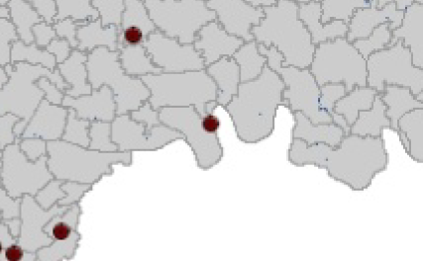
Figura 1 Dettaglio della mappatura degli incendi boschivi nel territorio lombardo, periodo 2002-2011
Questo dato è giustificato dal fatto che il suolo non urbanizzato nel territorio dei Comuni interessati è caratterizzato dalla presenza di coltivazioni e da una copertura vegetale tipica della pianura agricola, con fasce boscate che si concentrano in prevalenza lungo le rive dei corsi d’acqua e nelle aree golenali prossime al fiume Po. Pertanto, eventuali episodi di incendi di piccole dimensioni possono ricondursi alle attività antropiche quali l’agricoltura in cui si usa bruciare sterpaglie e residui di coltivazioni sul posto.
La metodologia adottata per la definizione delle classi di rischio di incendio nell’ultima revisione del Piano Regionale introduce una innovazione rispetto ai precedenti strumenti pianificatori. Il grado di rischio incendio per l’intero territorio della Lombardia è stato calcolato mediante l’utilizzo di un programma specifico creato appositamente per la valutazione dei fattori predisponenti l’innesco di un incendio in funzione delle caratteristiche di ogni territorio e dell’incidenza del fenomeno nel passato.
Tale programma, denominato “4.FI.R.E.” (FORest FIre Risk Evaluator) e sviluppato in linguaggio JAVA, è stato messo a punto nell’ambito del Progetto MANFRED10, ed è stato pensato per pervenire al calcolo del rischio incendio nell’ambito della pianificazione territoriale . L’elaborazione del rischio è stata condotta a livello di territorio regionale complessivo, per poi stratificare a due differenti scale di indagine: Comuni ed Aree di Base.
Nel Piano Regionale, per mantenere una terminologia comune con le versioni precedenti, viene mantenuta la definizione “classi di rischio”, nonostante vi sia la consapevolezza che tale classificazione riguarda la pericolosità, in quanto non sono state effettuate analisi di vulnerabilità, che permettono la stima del rischio complessivo (R = P x V). Dalla lettura della carte si legge che il territorio comunale di Badia Pavese (nel cerchio blu) è campito in colore arancione molto chiaro e pertanto ricade in classe di rischio 1 mentre il territorio di Monticelli Pavese (nel cerchio verde) è campito in arancione di gradazione più intensa e pertanto ricade nella
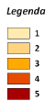
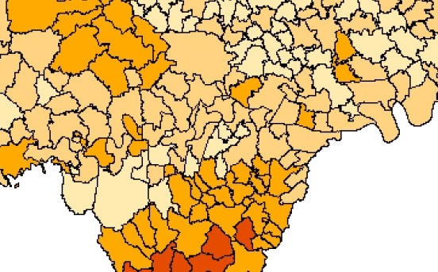Figura 2 Classi di rischio incendio boschivo a scala comunale
Per quanto riguarda il rischio a scala più vasta, l’Area non montana della Provincia di Pavia risulta in classe 1, dovuto al limitato numero di incendi registrati ogni anno e alla ridotta superficie percorsa e percorribile dagli incendi annualmente. La seguente immagine riporta le classi di rischio a livello di aree di base:
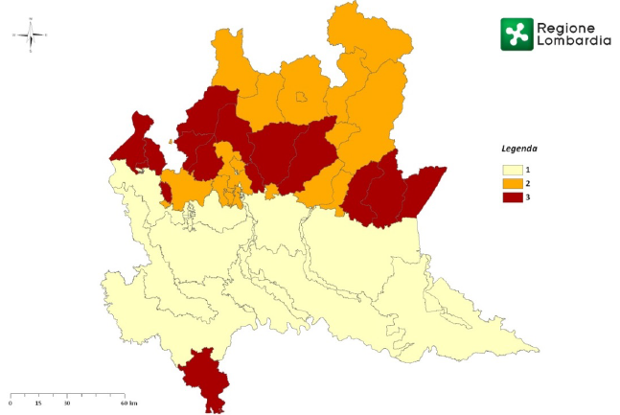
Figura 3 Classificazione del Rischio nelle aree base

Gli incendi di interfaccia
In un contesto ambientale caratterizzato da piccoli centri urbanizzati inseriti in vaste aree agricole, quale è il territorio dei quattro comuni è possibile che si verifichino incendi di interfaccia; gli incendi di interfaccia sono gli eventi che si verificano nelle aree di transizione fra l’ambiente rurale e quello urbano, ossia in ambiti dove alla pericolosità si associa il possibile danno a cose e persone, determinando un elevato livello di rischio.
Le aree di interfaccia urbano-rurale sono zone dove abitazioni o altre strutture create dall'uomo si incontrano o si compenetrano con aree naturali o vegetazione combustibile. Nella realtà si incontrano situazioni diverse, nelle quali l'interconnessione tra le strutture abitative e la vegetazione è sempre molto stretta, ma notevolmente diversa da caso a caso. A seconda dei casi l’intervento operativo può incontrare problematiche molto diverse. Si possono così individuare tre tipi diversi di interfaccia urbano-rurale così come schematizzato in tabella:
- interfaccia classica: insediamenti di piccole e medie dimensioni (periferie di centri urbani, frazioni periferiche, piccoli villaggi, nuovi quartieri periferici, complessi turistici di una certa vastità, ecc.), formati da numerose strutture ed abitazioni relativamente vicine fra loro, a diretto contatto con il territorio circostante ricoperto da vegetazione, arborea e non. | 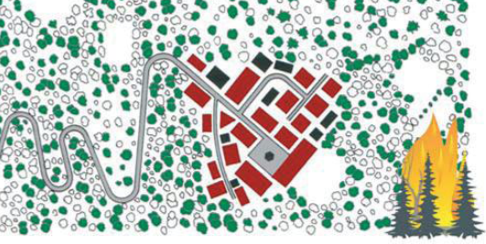
- interfaccia occlusa: presenza di zone più o meno vaste di vegetazione (parchi urbani, giardini di una certa vastità, "lingue" di terreni non ancora edificati o non edificabili che si insinuano nei centri abitati, ecc.), circondate da aree urbanizzate | 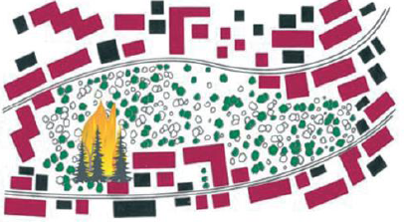
- interfaccia mista: strutture o abitazioni isolate distribuite sul territorio a diretto contatto con vaste zone popolate da vegetazione arbustiva ed arborea. In genere si hanno poche strutture a rischio, anche con incendi di vegetazione di vaste dimensioni. È una situazione tipica delle zone rurali, dove molte strutture sono cascine, sedi di attività artigianali, ecc. | 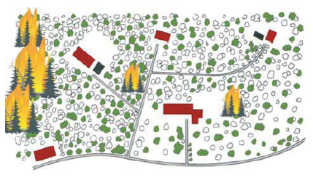

Periodi ad alto rischio incendio boschivo
Nell’imminenza del periodo a maggior rischio, in relazione all’andamento meteorologico e all’evoluzione degli indici di pericolo, quando si evidenziano particolari e ripetute situazioni favorevoli all’innesco e allo sviluppo di incendi boschivi, Regione Lombardia, sentito il CFS ed ARPA, ai sensi della L.R. 31/2008, rende noto lo “stato di rischio di incendi boschivi”, con una apposita comunicazione indirizzata ai Presidi territoriali interessati (Dipartimento della Protezione Civile, Corpo forestale dello Stato, Direzione Regionale dei Vigili del Fuoco, Sedi Territoriali Regionali, Province, Comunità Montane, Parchi e Riserve Naturali Regionali, ARPA, ERSAF, Prefetture, Questure, Comando Militare Territoriale, Comando Regionale dell’Arma Carabinieri, Comando Regionale della Guardia di Finanza, ANA).
La comunicazione di “stato di rischio” identifica:
- le azioni determinanti, anche solo potenzialmente, l’innesco degli incendi e vietate nei territori boscati e nei terreni coltivati o incolti e nei pascoli limitrofi alle aree boscate;
- le sanzioni previste per la violazione dei divieti, descritte nel paragrafo successivo.
In sintesi, il “periodo ad alto rischio di incendio boschivo” presenta le seguenti caratteristiche:
- Si applica su tutto il territorio della Regione Lombardia,
- viene dichiarato da Regione Lombardia, d’intesa con CFS ed ARPA, implica l’attivazione di divieti e sanzioni
- implica la massima comunicazione e diffusione ad Enti, Istituzioni, popolazione e mass media,
- viene aperto e chiuso in base alle condizioni di rischio complessivo dell’intero territorio regionale,
- non prevede la possibilità di pause o sospensioni nel caso in cui le condizioni meteo migliorino temporaneamente,
- viene attivato generalmente nel periodo invernale-primaverile, in cui si concentrano la maggior parte degli incendi,
- in presenza di situazioni straordinarie potrà essere attivato anche in altri periodi dell’anno.

Periodo di allerta A.I.B.
In concomitanza di particolari condizioni meteo favorevoli allo sviluppo di incendi boschivi, anche al di fuori del periodo di alto rischio di incendio boschivo, si è definito il “periodo di allerta AIB”: si attiva con l’emissione di un “Avviso di Criticità regionale” da parte del Centro Funzionale Monitoraggio Rischi di Regione Lombardia, per situazioni di criticità limitata ad una o più “Zone Omogenee di Allertamento”, senza vincolare necessariamente l’intero territorio regionale e senza comportare l’applicazione di divieti e sanzioni previsti dalla legge.
Inoltre, è caratterizzato da grande flessibilità, sia in apertura che in chiusura, perché legato principalmente al variare delle condizioni di pericolosità del fenomeno. Può essere attivato in qualsiasi periodo dell’anno.

Zone omogenee di allerta
Il rischio di incendi boschivi è condizionato dalla presenza di alcuni fattori favorevoli al loro innesco e propagazione. In Lombardia il periodo di maggiore pericolosità per questo tipo di rischio si colloca statisticamente in inverno-primavera (da dicembre a maggio), più frequentemente tra gennaio e aprile. In tale periodo la necromassa (massa vegetale secca) si trova nelle condizioni più favorevoli per la combustione; inoltre sono più frequenti le situazioni di vento forte che si determinano in un regime di correnti settentrionali (foehn). Inoltre, anche la scarsità di precipitazioni nel medio-lungo periodo predispone al pericolo di incendi boschivi.
La classificazione della aree e dei Comuni considerati a rischio in regione Lombardia è desunta dal Piano regionale delle attività di previsione, prevenzione e lotta attiva contro gli incendi boschivi (AIB), di cui alla D.G.R. n. 3949 del 27 dicembre 2006.
Sempre in riferimento a quanto previsto dalla normativa regionale vigente, allorquando si cominciano a manifestare le prime avvisaglie di incendi giornalieri, viene dichiarato lo STATO DI GRAVE PERICOLOSITA’ per gli incendi boschivi, con l’emanazione di apposito atto della UO Protezione Civile nel quale, fra l’altro, si identificano:
- le aree ed i Comuni classificati a rischio di incendio boschivo;
- le azioni soggette a divieto;
- le sanzioni previste per la violazione dei divieti.
Ai fini dell’allertamento di protezione civile i criteri utilizzati per definire le zone omogenee per il rischio incendi boschivi sono di carattere amministrativo e ambientale. In dettaglio:
- il dato amministrativo si riferisce all’attività delle unità territoriali di base per la gestione delle squadre di volontari AIB, che sono le Comunità Montane, le Province ed i Parchi. Un altro elemento importante è la presenza di Sedi Territoriali del Corpo Forestale dello Stato (Comandi Stazione, Coordinamenti Provinciali).
- il dato ambientale è costituito dalla sintesi di tre differenti tipologie di informazione, che nel loro complesso definiscono il cosiddetto indice di pericolo, elemento cardine del sistema di controllo e gestione degli incendi boschivi.
La dimensione delle zone omogenee è il risultato di un compromesso tra l’alta risoluzione ottenibile dal dato ambientale rilevato e quella più bassa dei valori meteo previsti. Tale compromesso ha portato a considerare aree costituite da Comunità Montane aggregate, o singole se sufficientemente grandi, o comunque distinguibili dalle Comunità adiacenti per ragioni climatologiche, orografiche o vegetazionali.
Il territorio della Provincia di Pavia ricade nelle aree omogenee denominate F13 e F15 che dal punto di vista geografico sono associabili al Pavese e Lomellina e alla Comunità Montana Oltrepò Pavese.
Il territorio intercomunale di Badia Pavese e Monticelli Pavese ricade nell’area omogenea F13.
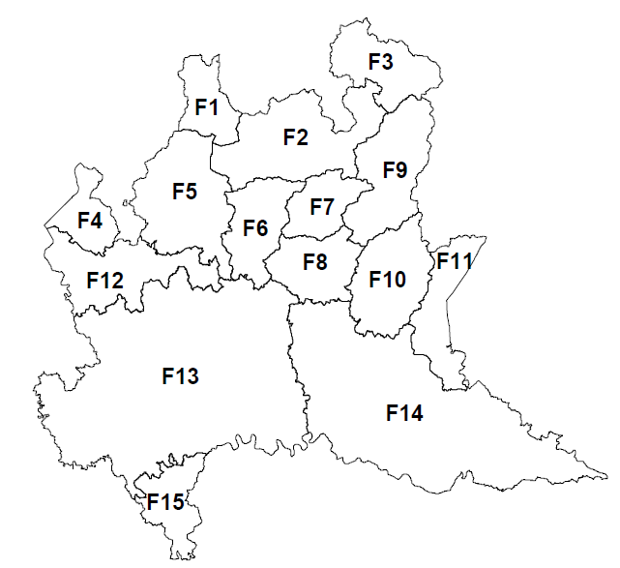

Soglie, codici di allerta e livelli di criticità, scenari
L’attivazione dell’allerta regionale è impostata sui diversi livelli di criticità, in ordine crescente: assente, ordinaria, moderata ed elevata, in conformità a quanto previsto dalla Direttiva nazionale.
Le criticità assumono crescente priorità ed importanza, in relazione al grado di coinvolgimento dei seguenti ambiti:
- ambiente;
- attività;
- insediamenti e beni mobili ed immobili;
- infrastrutture ed impianti per i trasporti, per i servizi pubblici e per i servizi sanitari;
- salute e preservazione delle specie viventi in generale e degli esseri umani in particolare.
I livelli di criticità hanno il seguente significato:
criticità assente: non sono previsti fenomeni naturali (forzanti esterne) responsabili dell’attivazione del rischio considerato;
criticità ordinaria: sono previsti fenomeni naturali, che si ritiene possano dare luogo a criticità, che si considerano comunemente ed usualmente accettabili dalla popolazione, (livello di criticità riconducibile a eventi governabili dalle strutture locali competenti mediante l’adozione di misure previste nei piani di emergenza e il rinforzo dell’operatività con l’attivazione della pronta reperibilità);
criticità moderata: sono previsti fenomeni naturali che non raggiungono valori estremi e che si ritiene possano dare luogo a danni ed a rischi moderati per la popolazione, tali da interessare complessivamente una importante porzione del territorio considerato;
criticità elevata: sono previsti fenomeni naturali suscettibili di raggiungere valori estremi e che si ritiene possano dare luogo a danni e rischi anche gravi per la popolazione, tali da interessare complessivamente una consistente quota del territorio considerato.
emergenza: di fronte a situazioni estremamente gravi, in cui i danni si stanno già manifestando in modo diffuso e le azioni devono essere innanzitutto indirizzate a portare aiuto alla popolazione, perde di significato parlare di livello di criticità elevata. Circostanze simili sono considerate situazioni di “emergenza”, perché occorre concentrare il maggior numero di risorse possibili alle azioni di soccorso.
Resta inteso che, anche in tale fase, le attività di monitoraggio e di vigilanza diretta sui dissesti più gravi, dovranno proseguire con attenzione e prudenza.
Ad ogni livello di criticità si associa un sintetico codice di allerta ai quali corrisponde una soglia e uno scenario di rischio. Le soglie corrispondono ai gradi di pericolo indicati nel bollettino di previsione del pericolo di incendi boschivi (VIGILANZA AIB) emesso da ARPA. Nella tabella che segue sono indicate le corrispondenze tra codici di allerta, livelli di criticità e gradi di pericolo:
Codice di allerta | Livello criticità | Soglie/Gradi di pericolo AIB | Scenari di rischio
0 | Assente | Nullo e molto basso | -
1 | Ordinaria | Basso e medio | Piccoli incendi di modeste dimensioni (fino a 5 ha) isolati e sporadici
2 | Moderata | Alto e molto alto | Incendi di medie dimensioni (da 5 a 18 ha) maggiormente diffusi ed anche in numero consistente
3 | Elevata | Estremo | Condizioni meteo climatiche (vento, umidità, ecc.) che favoriscono lo sviluppo di incendi di notevoli proporzioni, sia in estensione (oltre 18 ha) che in numero e gravità
4 | Emergenza

Le procedure di allertamento
Organo responsabile | Attività/documenti informativi | Tempi | Organo destinatario/effetti
- CFR / ARPA-SMR di Regione Lombardia | Nel periodo in cui è attivo lo “stato di grave pericolosità” per gli incendi boschivi, definito annualmente con apposito atto della Direzione Generale Protezione Civile, Prevenzione e Polizia Locale e comunque in concomitanza di particolari condizioni meteo favorevoli allo sviluppo di incendi boschivi, predispone ed invia via fax/mail quotidianamente, da lunedì a sabato, il bollettino denominato “VIGILANZA AIB” di previsione del pericolo di incendi boschivi, con finalità di protezione civile. In tale bollettino viene indicata in maniera codificata, per ogni zona di allerta, la previsione del grado di pericolo per le prossime 24 ore, risultante da una valutazione complessiva dell’indice di pericolo. | Entro le ore  10.30 | - CFR / UOPC di Regione Lombardia  - DPC-Roma / CFN (Centro funzionale nazionale)
- CFR / UOPC di Regione Lombardia | 1.a Il gruppo tecnico del Centro funzionale che opera nella sala operativa regionale (UOPC), nel caso di previsione di grado di pericolo almeno “ALTO e MOLTO ALTO”  (corrispondente a MODERATA CRITICITÀ) valuta gli effetti al suolo derivanti dalle condizioni di rischio attese e propone al Dirigente UO PC di emettere un AVVISO DI CRITICITÀ REGIONALE PER RISCHIO INCENDI BOSCHIVI.  2.a Il Dirigente UOPC, sulla scorta del Bollettino di previsione del pericolo di incendi boschivi e delle valutazioni sugli effetti al suolo, adotta e dispone l’emissione di un AVVISO DI CRITICITÀ, per la conseguente dichiarazione di:  STATO DI ALLERTA (Codice 2) per grado di pericolo “ALTO E MOLTO ALTO” = MODERATA CRITICITÀ;  STATO DI ALLERTA (Codice 3) per grado di pericolo “ESTREMO” = ELEVATA CRITICITÀ;  2.b L’AVVISO DI CRITICITÀ viene inviato tramite Lombardia Integrata Posta Sicura (LIPS) / fax, e via sms, a cura del personale della sala operativa regionale (UOPC) a:  - DPC-Roma / Sala situazioni-CE.SI.  - DPC-Roma / CFN (Centro Funzionale nazionale)  - DPC – Roma/ COAU (Centro Operativo Aereo Unificato)  - Prefetture-UTG  - Corpo Forestale dello Stato (Centro Operativo Antincendio Boschivo per la Lombardia – Curno (BG)  - Province  - Comunità Montane  - Centri Funzionali delle Regioni del Bacino del Po  - Direzione Regionale VVF  - Sedi Territoriali Regionali,  - ERSAF,  - Parchi e riserve naturali (Parco del Campo dei fiori, Parco del Mincio, Parco dell’Adamello, Parco delle Goane, Parco del Ticino, Parco dei colli di Bergamo, Parco Pineta, Parco Curone, Parco Adda sud, Parco Adda nord, Parco Valle Lambro, Parco Monte Barro, Parco Orobie)  - ARPA Lombardia - SMR  - Associazione Nazionale Alpini (Milano)  - Canton Ticino e Grigioni (CH)  2.c L’AVVISO DI CRITICITÀ viene pubblicato sulla parte pubblica del sito Web RL-UOPC (oltre che sul sito dell’AIB regionale), con inserimento nel banner scorrevole dell’emissione dell’Avviso.  2.d Il gruppo tecnico  • Segue l’evoluzione dei fenomeni in atto in un raffronto continuo con le previsioni e gli aggiornamenti curati da CFR/ARPA-SMR;  • Effettua il monitoraggio dei fenomeni, attraverso un sistema di telerilevamento, dotato di telecamere fisse localizzate in postazioni strategiche del territorio regionale e in grado di indicare possibili inneschi di incendi boschivi;  • Verifica i dati e le immagini satellitari riguardanti l’individuazione precoce di possibili incendi boschivi.  Qualora sia previsto un codice di allerta 1 (CRITICITÀ ORDINARIA) l’attività di sorveglianza e pattugliamento sul territorio è assicurata solo dalle strutture tecnico-operative regionali perché si ritiene che sia sufficiente a fronteggiare gli incendi boschivi potenzialmente attivabili. | Con immediatezza, appena si renda necessario  A seguire, con immediatezza  A seguire, con  immediatezza e comunque non oltre le ore 14:00 locali, ovvero  appena si renda  necessario | Dirigente UOPC  Gruppo tecnico del Centro funzionale  attivo nella sala operativa regionale  (CFR/UOPC)  DPC-Roma / Sala situazioni-CE.SI.  DPC-Roma / CFN (Centro Funzionale nazionale)  DPC – Roma/ COAU (Centro Operativo Aereo Unificato)  Prefetture-UTG  Corpo Forestale dello Stato (Centro Operativo Antincendio Boschivo per la Lombardia – Curno (BG)  Province  Comunità Montane  Centri Funzionali delle Regioni del Bacino del Po  Direzione Regionale VVF  Sedi Territoriali Regionali,  ERSAF,  Parchi e riserve naturali  ARPA Lombardia - SMR  Associazione Nazionale Alpini (Milano)  Canton Ticino e Grigioni (CH)  Il ricevimento dell’AVVISO di CRITICITÀ, per livelli 2 (CRITICITÀ MODERATA) e 3 (CRITICITÀ ELEVATA), fa scattare l’obbligo di attivare, per i Presidi territoriali e le Strutture operative locali, misure di sorveglianza e pattugliamento sul territorio.
- CFS, VV. F., Province, Parchi e Comunità Montane | Al ricevimento dell’AVVISO di CRITICITÀ, per i livelli:  - 2 (CRITICITÀ MODERATA),  - 3 (CRITICITÀ ELEVATA),  scatta l’obbligo di attivare servizi di sorveglianza e pattugliamento. | A seguire con immediatezza

La segnalazione di un incendio boschivo
La segnalazione di incendio boschivo può essere fatta:
- genericamente, dal singolo cittadino;
- in modo specifico, da rappresentanti di Enti, Istituzioni, Volontariato;
Le modalità con le quali i cittadini e i rappresentanti degli Enti presenti sul territorio possono effettuare una segnalazione sono schematizzate nella seguente tabella:

Al momento della segnalazione il chiamante dovrà fornire all’operatore almeno le seguenti informazioni:
- il nominativo del chiamante;
- il numero telefonico del chiamante;
- la località dell’incendio;
- una primissima valutazione di massima dell’incendio stesso (se di bosco, di pascolo, se sono presenti abitazioni, ecc…);
- indicazione di massima della superficie interessata dall’incendio;
- se qualcuno si sta già recando sull’incendio;
Dell’avvenuta segnalazione di incendio, l’Arma dei Carabinieri (ex Corpo Forestale dello Stato), la Regione Lombardia, il Corpo Nazionale dei Vigili del Fuoco devono informare immediatamente l’Ente locale competente per territorio (Provincia, Comunità Montana, Parco).
Viceversa, l’Ente locale competente dovrà inoltrare la segnalazione di incendio boschivo al Centro Operativo del CFS - Sala Operativa di Curno e/o alla Sala Operativa regionale di Protezione Civile.

Bollettini informativi di Regione Lombardia
